Домашнее задание по ритмике для первого класса 17.01.

Домашнее задание повторяем, обращаем внимание на знаки.

Стучим ритм и проговариваем ноты разрешения и гаммы в пройденных ритмах в размере две четверти

1. Ритм две восьмых четверть-ти-ти ТА

Восьмые- два коротких удара 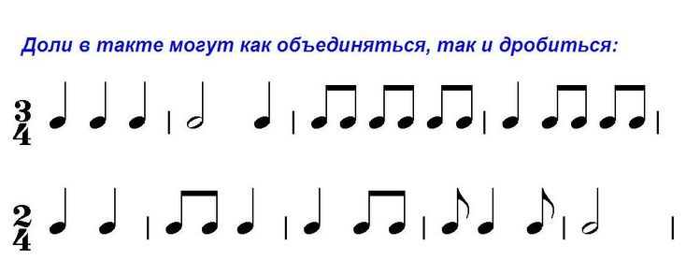 (тити) стучим по коленкам – на каждых удар проговариваем ноту.

Четверть – один длинный удар (ТА) хлопок в ладоши

ПОЛУЧАЕТСЯ ДВА КОРОТКИХ УДАРА ПО КОЛЕНЯМ И ДЛИННЫХ ХЛОПОК В ЛАДОШИ.





гамма

Ре-ре, ми, фа#-фа#, соль, ля-ля, си, до#-до#, ре.

Ре-ре, до#, си-си, ля, соль-соль, фа#, ми-ми, ре.

разрешение

Ми-ми, ре, соль-соль, фа#, си-си, ля, до#-до#, ре.

1. Ритм две четверти – ТА ТА





гамма

Ре, ми, фа#, соль, ля, си, до#, ре.

Ре, до#, си, ля, соль, фа#, ми, ре.

разрешение

Ми, ре, соль, фа#, си, ля, до#, ре.

Четверть – один длинный удар (ТА) хлопок в ладоши

ПОЛУЧАЮТСЯ РАВНОМЕРНЫЕ ХЛОПКИ НА КАЖДУЮ НОТУ.

1. Ритм четверть две восьмых – ТА ти-ти

Четверть – один длинный удар (ТА) хлопок в ладоши

Восьмые- два коротких удара  (тити) стучим по коленкам – на каждых удар проговариваем ноту.





гамма

Ре, ми-ми, фа#, соль-соль, ля, си-си, до#, ре-ре.

Ре, до#- до#,си, ля-ля, соль, фа#- фа#, ми, ре-ре.

разрешение

Ми, ре-ре, соль, фа#-фа#, си, ля-ля, до#, ре-ре.

1. Ритм четыре восьмых – ти-тити-ти

Восьмые- два коротких удара  (тити) стучим по коленкам – на каждых удар проговариваем ноту.

ПОЛУЧАЕТСЯ ЧЕТЫРЕ КОРОТКИХ УДАРА ПО КОЛЕНЯМ





гамма

Ре-ре, ми-ми, фа#-фа#, соль-соль, ля-ля, си-си, до#-до#, ре-ре.

Ре-ре, до# -до#, си-си, ля-ля, соль-соль, фа#- фа#, ми-ми, ре-ре.

разрешение

Ми-ми, ре-ре, соль-соль, фа#- фа#, си-си, ля-ля, до#-до#, ре-ре.